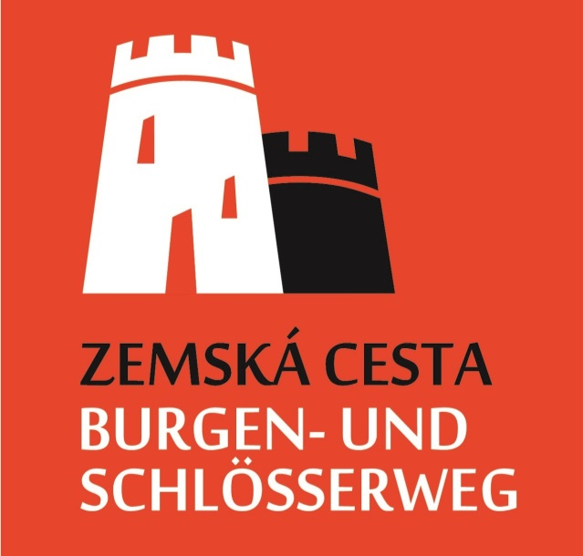

Wandern auf den Spuren der gemeinsamen Geschichte
Insgesamt verfügt der Burgen- und Schlösserweg über 215 Kilometer markierte Wanderwege. Die Fußreise führt Sie zu den einstigen Zentren adeliger Kultur, also in eine Vergangenheit, in der das Mühlviertel und Böhmen gerodet und besiedelt wurden. Insgesamt 19 Burgen-, Schlösser und Ruinen können besichtigt werden. Zu allen Objekten steht ein über das Handy abrufbarer Audioguide kostenlos zur Verfügung.
Von Grein bis Velešín durchwandern Sie auf rund 170 km eine Landschaft der Steine, Wälder und Mythen. Etwa 50 Stunden reine Gehzeit bzw. 7 Tage sollte man für den Weg durchs Mühlviertel hinein ins Südböhmische veranschlagen. Es ist kein leichtes Land. Nicht nur den Bauern, welche das karge Land bewirtschaften, wird das Ihrige abverlangt, immerhin müssen auch Wanderer aufwärts bzw. abwärts je rund 5000 Höhenmeter überwinden. Die Mühe lohnt: Wer eine Landschaft am eigenen Leib spürt bzw. erspürt, wird sich letztlich in sie verlieben.
Natürlich lassen sich auch Teilstrecken absolvieren. Beim Streckenabschnitt zwischen St. Thomas am Blasenstein und Gutau kann man zwischen zwei Varianten wählen. Die Südroute über Windhaag/Perg, Rechberg, Bad Zell und Tragwein ist um ein paar Kilometer länger. Wanderer, die gerne wieder zum Ausgangspunkt zurückkommen wollen, können die beiden Alternativrouten als Rundkurs nutzen (ca. 5 Tage). Bad Zell oder Altenburg ist hierzu ein exzellenter Ausgangspunkt, der auch mit öffentlichen Verkehrsmitteln gut erreichbar ist.
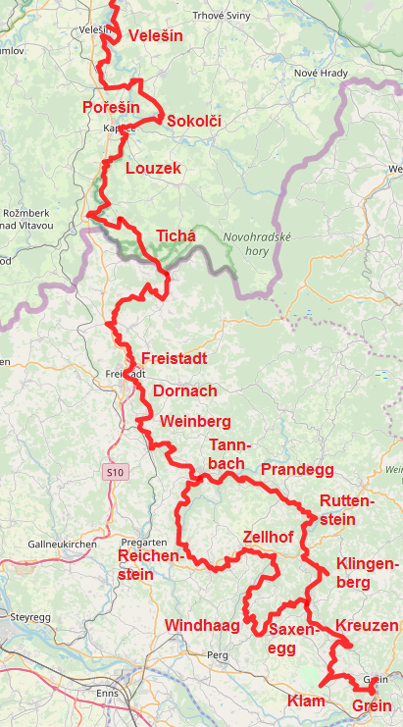
weitere Information:

Verband Mühlviertler Alm
Markt 19
4273 Unterweißenbach
07956/7304
office@muehlviertleralm.at

www.buschweg.at

